大学生创新实验项目管理操作指南
（学院管理员使用）
推荐浏览器：谷歌浏览器、360浏览器（极速模式）
一、系统登录及访问
1、打开浏览器，访问北京大学医学部“综合服务平台”，网址为：http://apps.bjmu.edu.cn/，成功访问后显示如下图1。
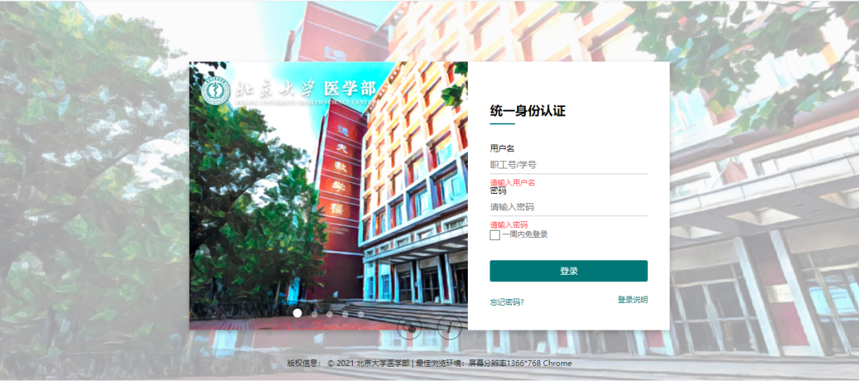
图1
2、正确输入本人的用户名和密码，点击“登录”按钮，进入北京大学医学部综合服务平台，并切换到【服务大厅】页面，如下图2所示。
注意：系统登录账号为教师职工号，密码为本人统一身份认证的密码，如果密码忘记，可以自主找回或联系学校信息中心。
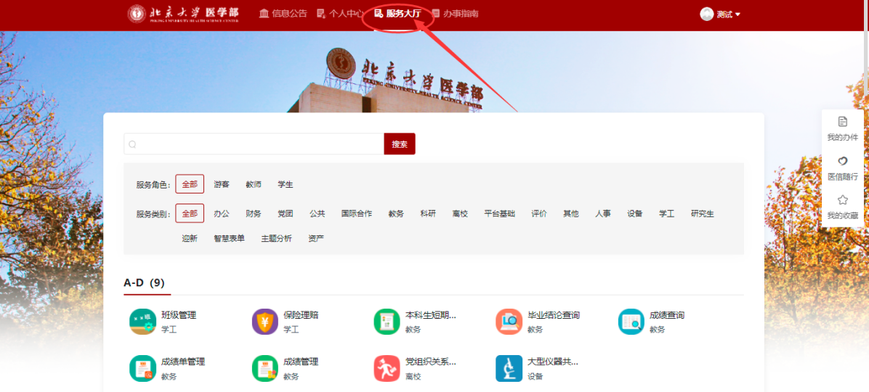
图2
3、如下图3所示，在【服务大厅】的搜索框中输入“大学生创新实验项目管理”会自动弹出“大学生创新实验项目管理”图标，点击后如果弹出下图4的页面（如果教师有多个身份，一般会弹出该页面，如果教师只有一个身份一般不会弹出该页面），请点击【学院管理员（创新实验）】以学院管理员的身份进入大学生创新实验项目管理系统。
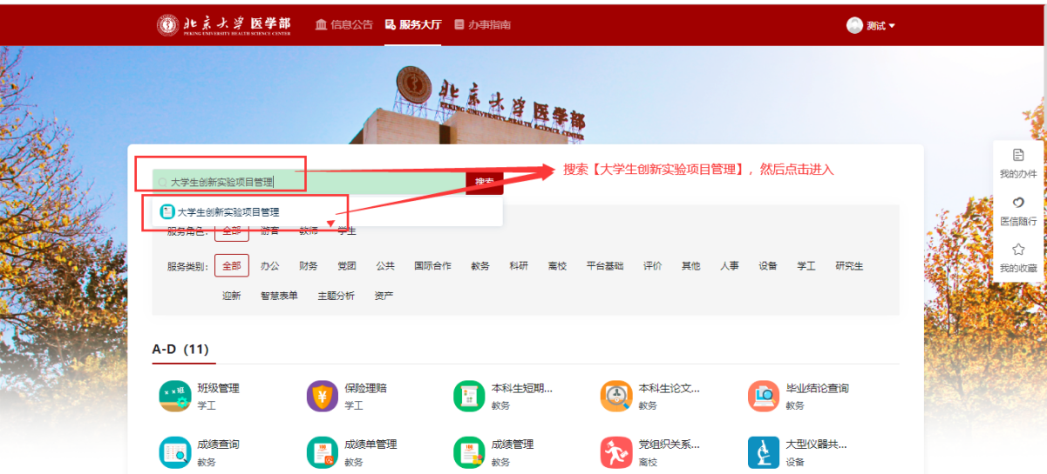
图3
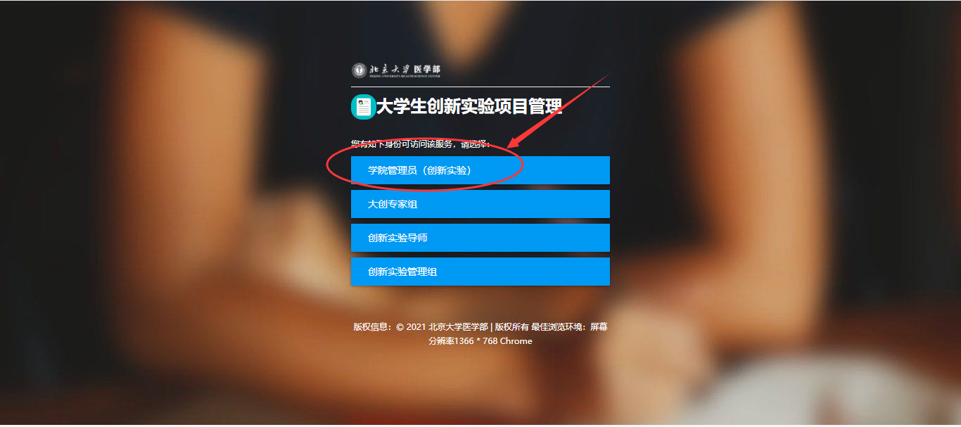
图4
二、大学生创新实验项目管理
1、首页
学院管理员进入“大学生创新实验项目管理”系统功能后，首页显示如下图5。请首先确认当前身份是否是如下图5右上角的【学院管理员（创新实验）】，如果不是，请点击右上角三角形切换到“学院管理员（创新实验）”身份。
学院管理员在首页可以看到三个一级菜单：基础设置、项目管理、审核管理。
下边会逐个介绍一级菜单下每个二级菜单功能的用途和操作方法。
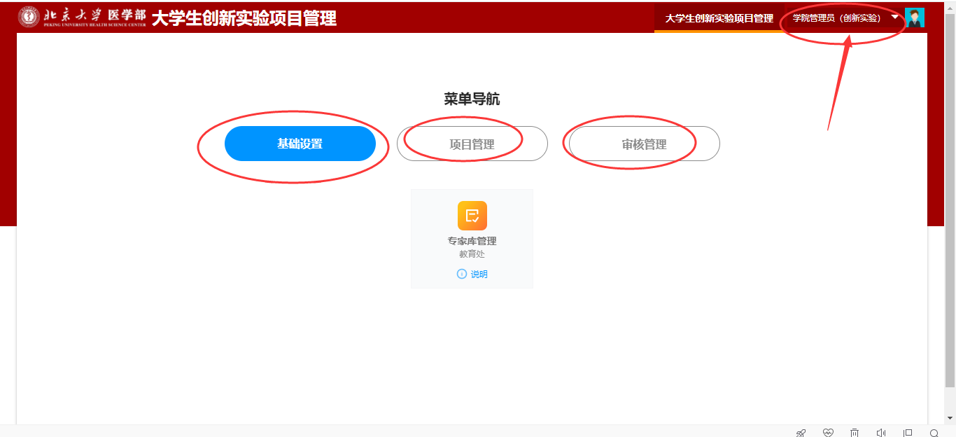
图5
- 专家库管理
专家库管理页面如下图6，点击【新增】按钮可以从教师库里挑选专家后保存到专家库，在立项审核或结项审核分配专家的时候选用。
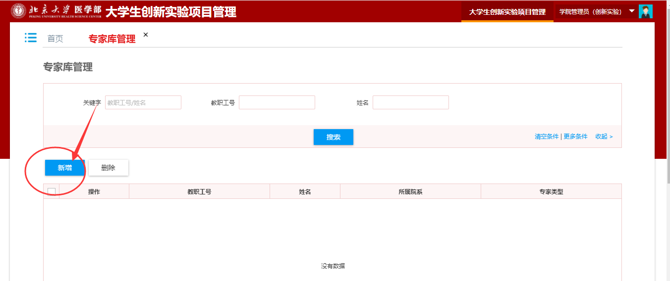
图6
- 立项审核
立项审核菜单提供给学院管理员对学生立项申请进行审核，切换到【审核管理】一级菜单，点击如下图7的【立项审核】图标，进入下图8的页面。
立项审核页面包含“待审核”和“已审核”两个tab页面。
- 在“待审核”tab页面中，学院管理员可以看到需要本人审核的学生立项申请，点击操作列按钮【审核】或【批量审核】功能按钮可以进行审核操作，学院管理员审核通过的时候可以按照实际情况给项目赋予项目等级。
- 如果立项启用了立项专家评分，可以点击【批量分配专家】功能按钮或操作列的【专家分配】按钮给该项目安排评分专家，由专家给该项目进行在线打分；
- 勾选项目后点击【导出团队成员】按钮可以导出项目的团队成员及指导老师信息；
- 勾选项目后点击【立项附件下载】按钮可以批量导出所选项目的立项申请附件；
- 如果指导老师一直不对项目进行立项审核，学院管理员可以点击【代审核】按钮进入图9的页面，代替指导老师对学生立项申请进行审核，审核通过的项目审核状态会变为“待学院审核”。
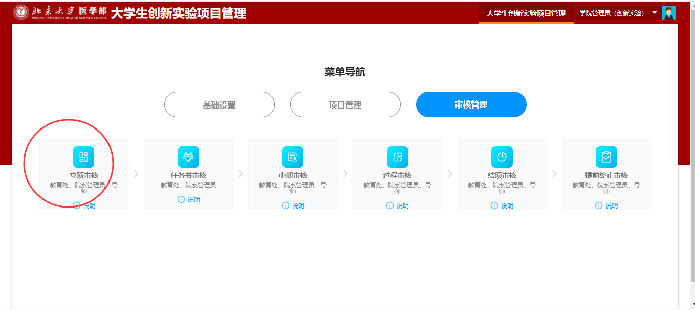
图7
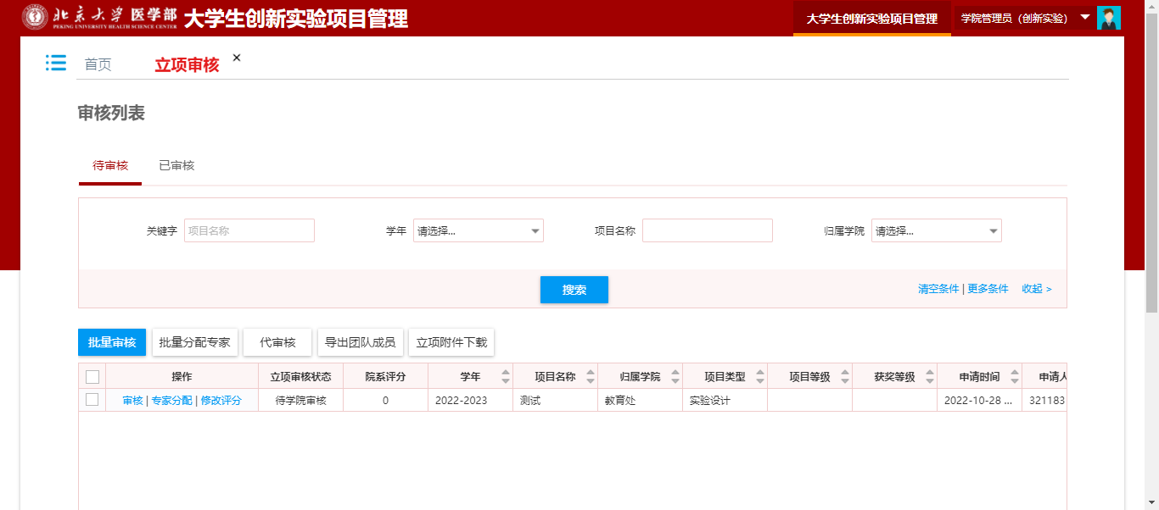
图8
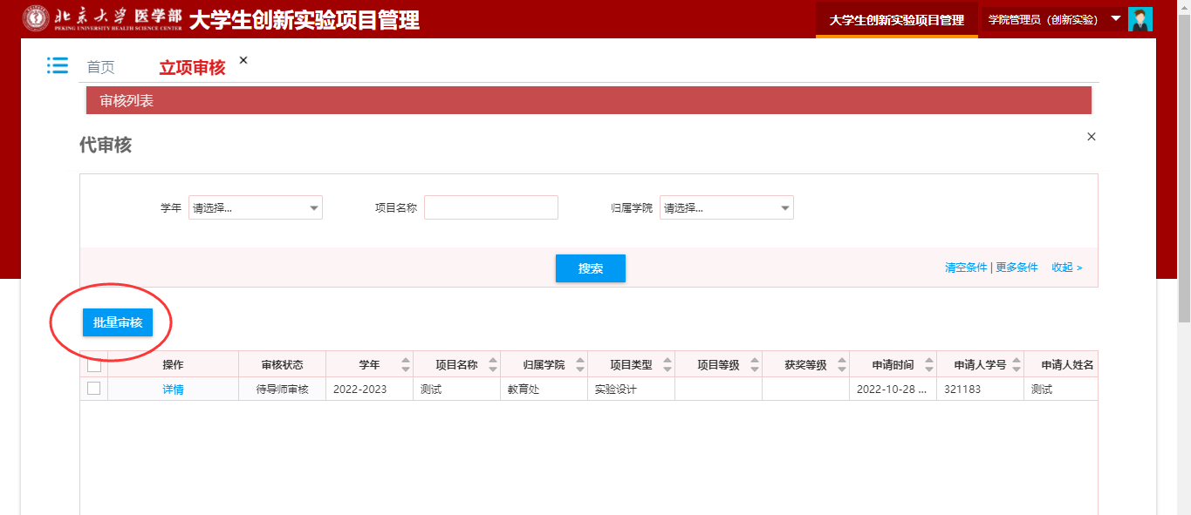
图9
- 如下图10为“已审核”tab页面
- 学院管理员可以查询本人审核过的立项数据，点击【修改项目等级】按钮可以对审核通过的项目修改项目等级；
- 勾选项目后点击【导出团队成员】按钮可以导出项目的团队成员及指导老师信息；
- 勾选项目后点击【立项附件下载】按钮可以批量导出所选项目的立项申请附件。
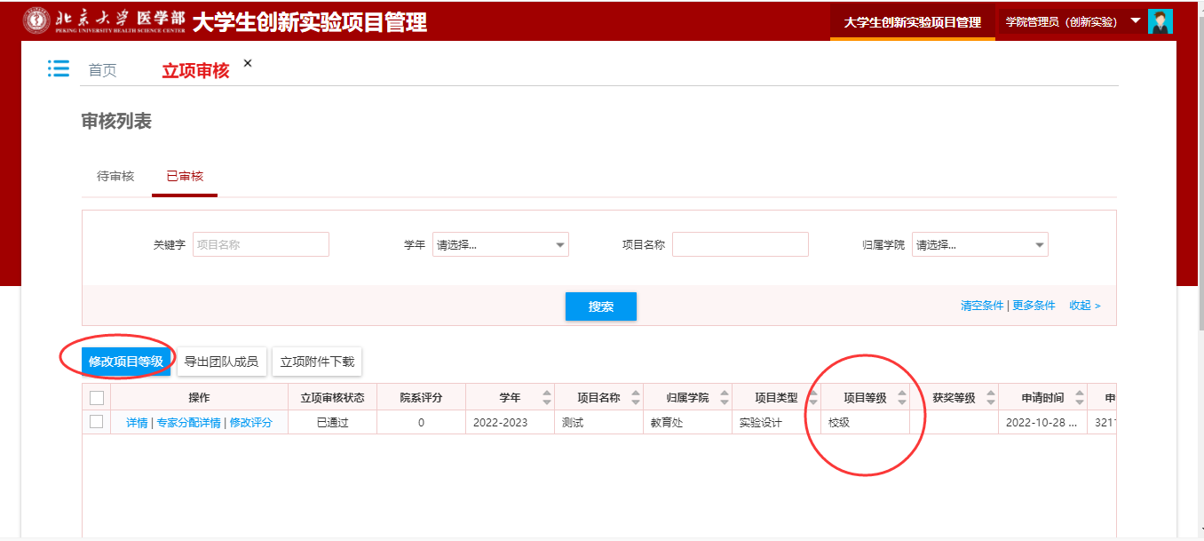
图10
- 中期审核
中期审核菜单提供给学院管理员对学生提交的中期检查申请进行审核，如下图11所示，在【审核管理】一级菜单下点击“中期审核”图标，进入下图12的中期审核页面。
中期审核页面包含“待审核”和“已审核”两个tab页面。
（1）在“待审核”tab页面中，学院管理员可以看到需要本人审核的学生中期检查，点击操作列按钮【审核】或【批量审核】功能按钮可以进行审核操作。
- 勾选项目后点击【导出团队成员】按钮可以导出项目的团队成员及指导老师信息；
- 勾选项目后点击【中期附件下载】按钮可以批量导出所选项目的立项申请附件；
- 如果指导老师一直不对项目进行中期检查审核，学院管理员可以点击【代审核】按钮进入图13的页面，代替指导老师对学生中期检查进行审核，审核通过的项目审核状态会变为“待学院审核”。
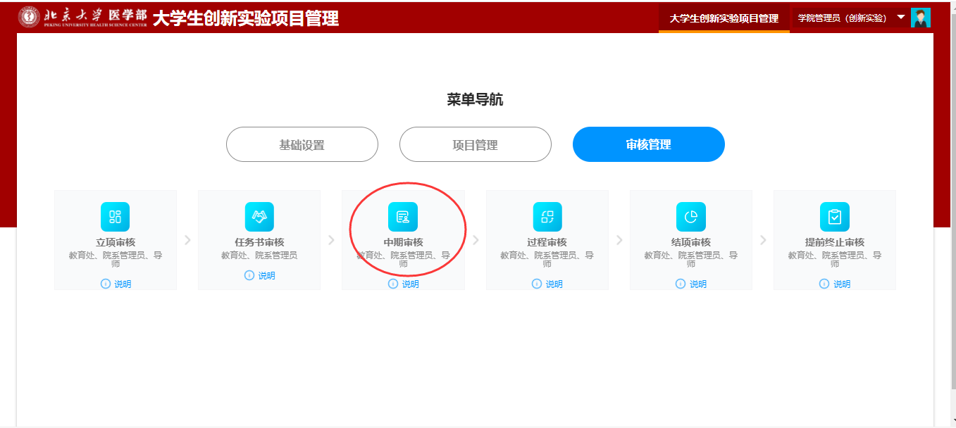
图11
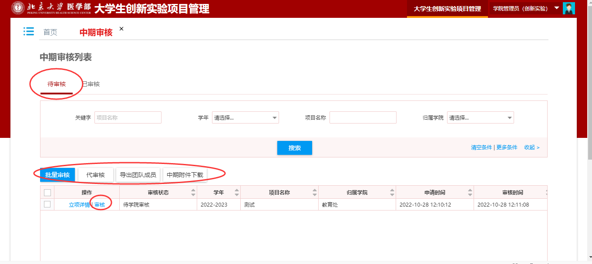
图12
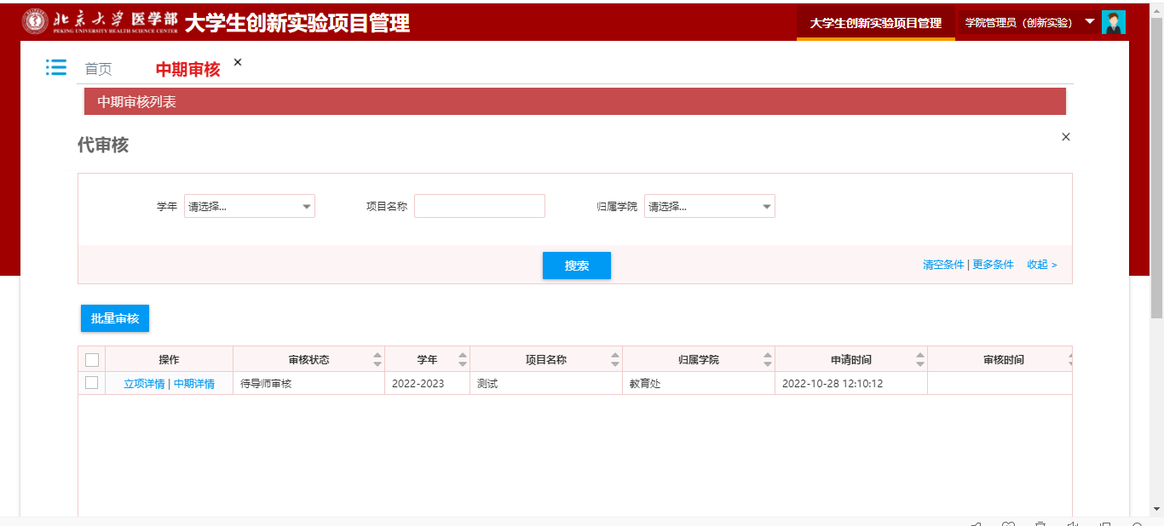
图13
（2）如下图14为“已审核”tab页面，学院管理员可以查询本人审核过的中期检查数据。
- 勾选项目后点击【导出团队成员】按钮可以导出项目的团队成员及指导老师信息；
- 勾选项目后点击【中期附件下载】按钮可以批量导出所选项目的立项申请附件。
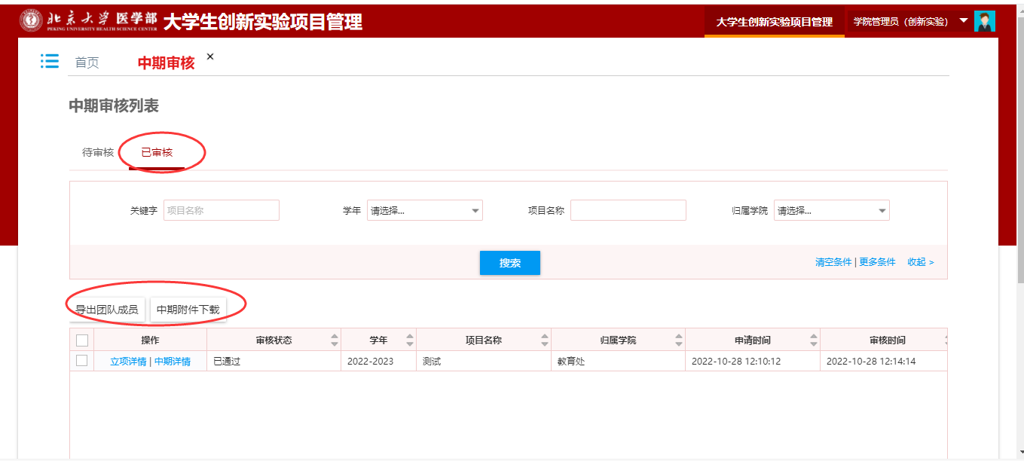
图14

- 过程审核
过程审核菜单提供给学院管理员对学生提交的过程变更申请进行审核，如下图15所示，在【审核管理】一级菜单下点击“过程审核”图标，进入下图16的过程审核页面。
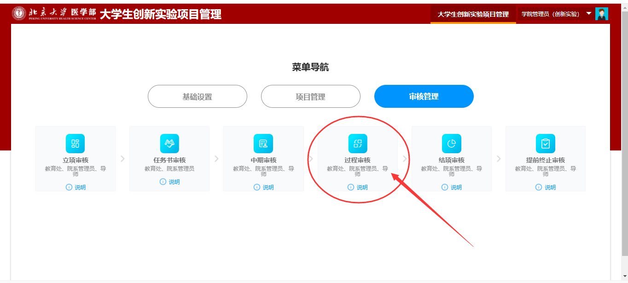
图15
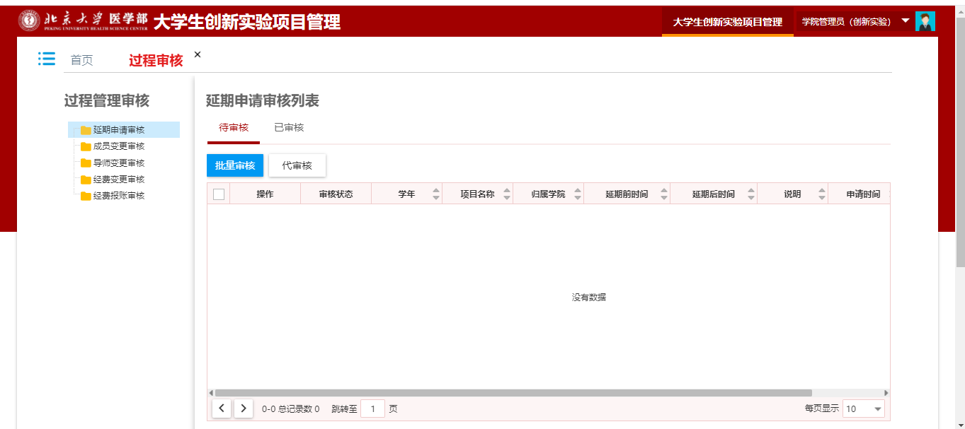
图16
过程审核页面共包含5个过程管理：延期申请审核、成员变更审核、导师变更审核、经费变更审核和经费报账审核。每个审核功能都包含“待审核”和“已审核”两个tab页面，并且也提供了【代审核】功能。详细审核的操作方法跟中期审核类似，比较简单，此处不再赘述。
- 结项审核
结项审核菜单提供给学院管理员对学生提交的结项申请进行审核，如下图17所示，在【审核管理】一级菜单下点击“结项审核”图标，进入下图18的结项审核页面。
结项审核页面包含“待审核”和“已审核”两个tab页面。
（1）在“待审核”tab页面中，学院管理员可以看到需要本人审核的结项申请，点击操作列按钮【审核】或【批量审核】功能按钮可以进行审核操作。
- 勾选项目后点击【导出团队成员】按钮可以导出项目的团队成员及指导老师信息；
- 勾选项目后点击【结项附件下载】按钮可以批量导出所选项目的结项申请附件；
- 如果指导老师一直不对项目进行结项审核，学院管理员可以点击【代审核】按钮进入图19的页面，代替指导老师对学生结项进行审核，审核通过的项目审核状态会变为“待学院审核”。
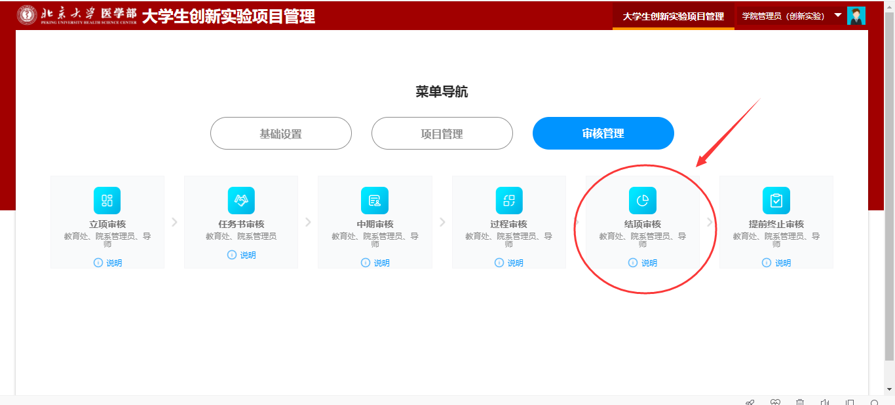
图17
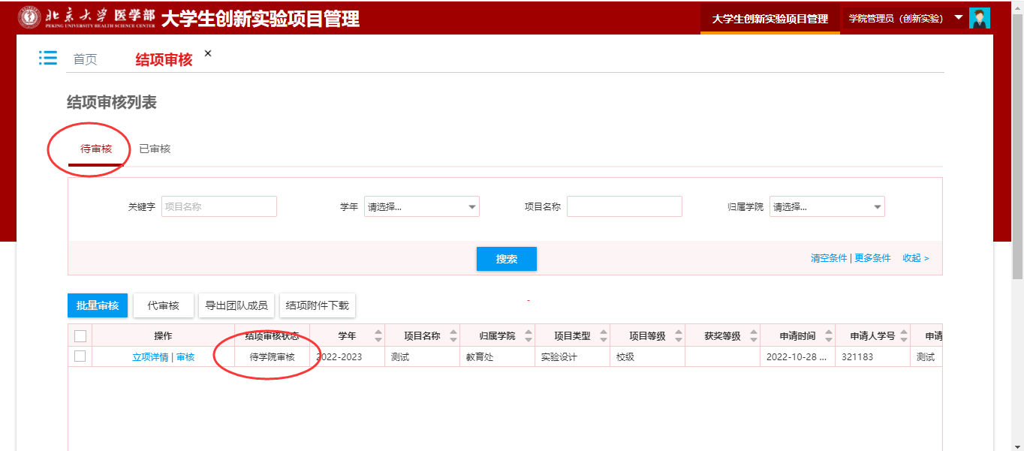
图18
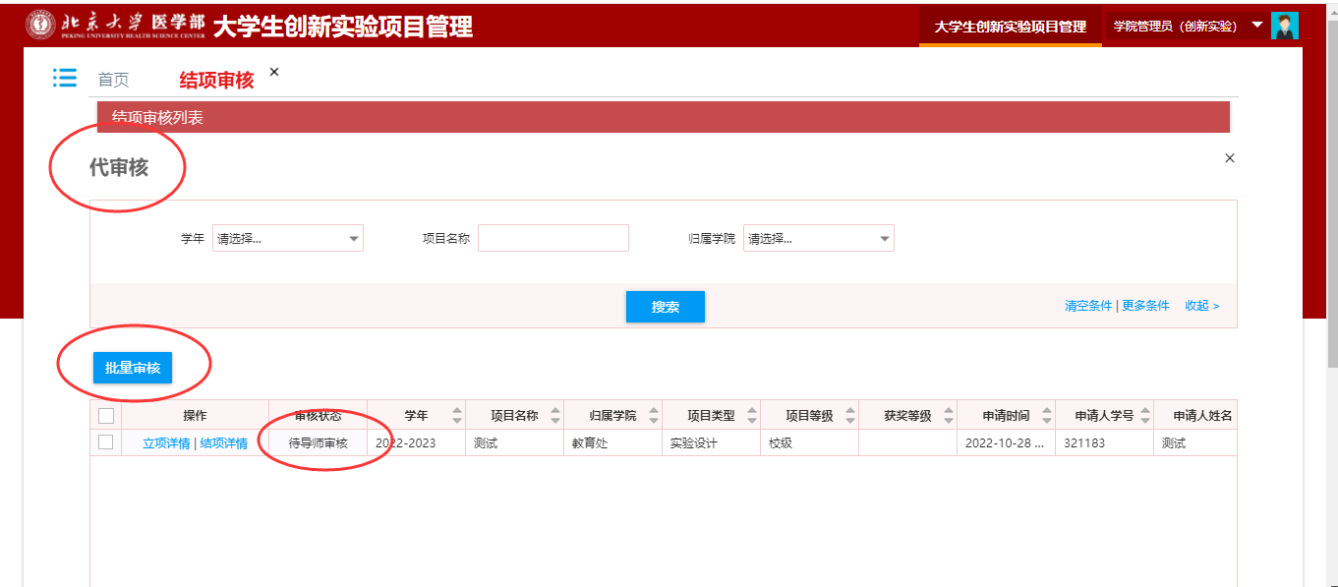
图19
（2）如下图20为“已审核”tab页面，学院管理员可以查询本人审核过的结项数据。
- 勾选项目后点击【导出团队成员】按钮可以导出项目的团队成员及指导老师信息；
- 勾选项目后点击【结项附件下载】按钮可以批量导出所选项目的立项申请附件。

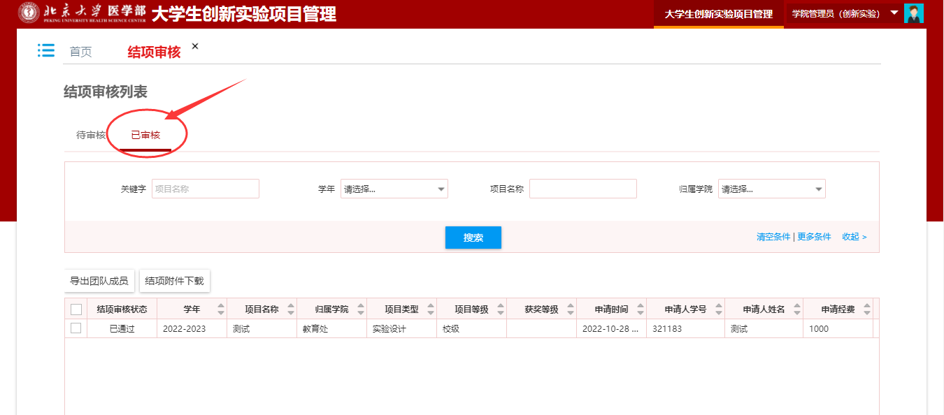
图20
- 提前终止审核
提前终止审核菜单提供给学院管理员对学生提交的提前终止申请进行审核，如下图21所示，在【审核管理】一级菜单下点击“提前终止审核”图标，进入下图22的提前终止审核页面。
结项审核页面包含“待审核”和“已审核”两个tab页面。
- 在“待审核”tab页面中，学院管理员可以看到需要本人审核的学生提前终止申请，点击操作列按钮【审核】或【批量审核】功能按钮可以进行审核操作。
如果指导老师一直不对项目进行提前终止审核，学院管理员可以点击【代审核】代替指导老师对学生提前终止进行审核，审核通过的项目审核状态会变为“待学院审核”。
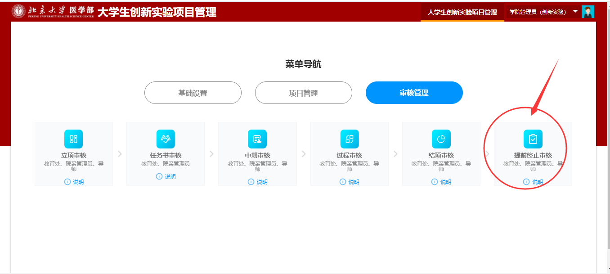
图21
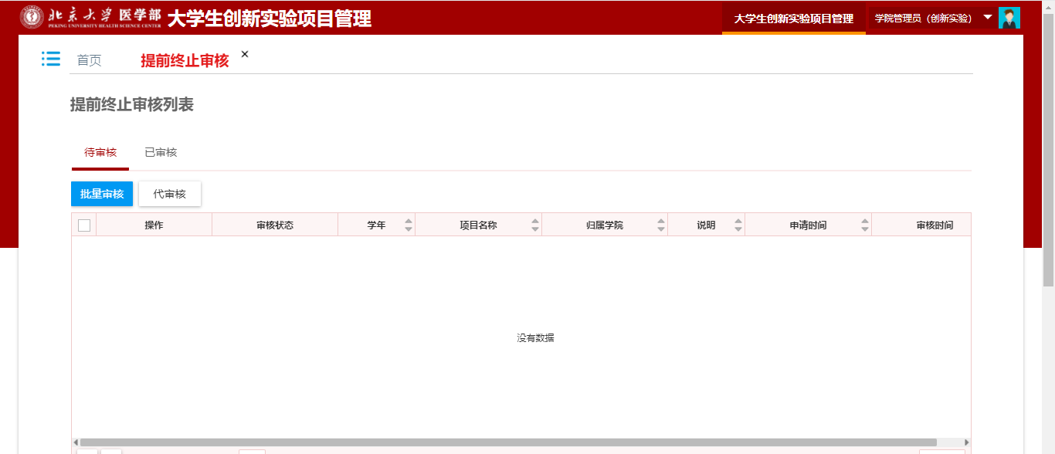
图22
（2）如下图23为“已审核”tab页面，学院管理员可以查询本人审核过的提前终止数据。
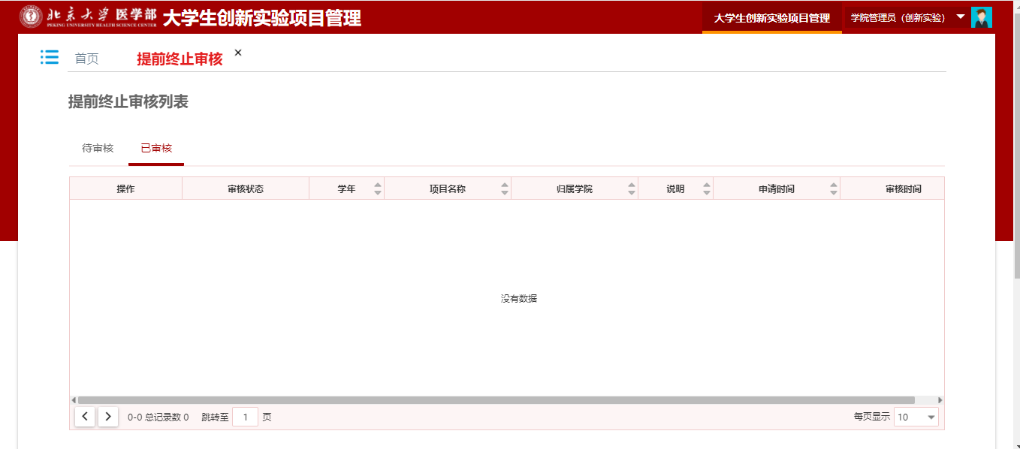
图23
- 任务书审核
任务书审核菜单提供给学院管理员对指导老师提交的任务书申请进行审核，如下图24所示，在【审核管理】一级菜单下点击“任务书审核”图标，进入下图25的任务书审核审核页面。
任务书审核页面包含“待审核”和“已审核”两个tab页面。
（1）在“待审核”tab页面中，学院管理员可以看到指导老师提交的任务书申请，点击操作列按钮【审核】或【批量审核】功能按钮可以进行审核操作。
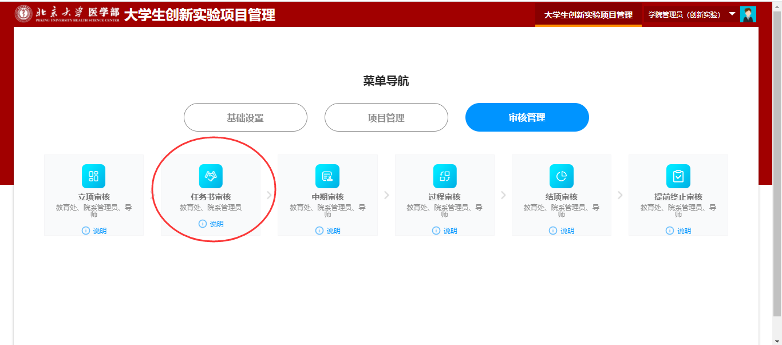
图24
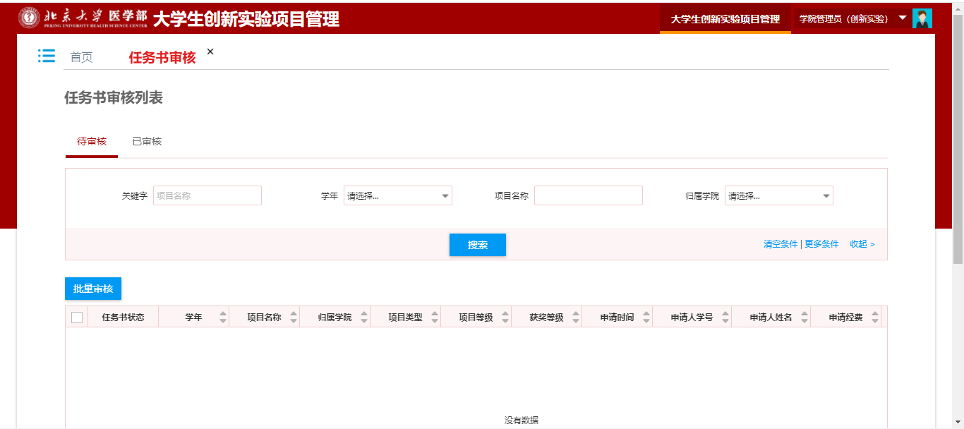
图25
（2）如下图26为“已审核”tab页面，学院管理员可以查询本人审核过的任务书。
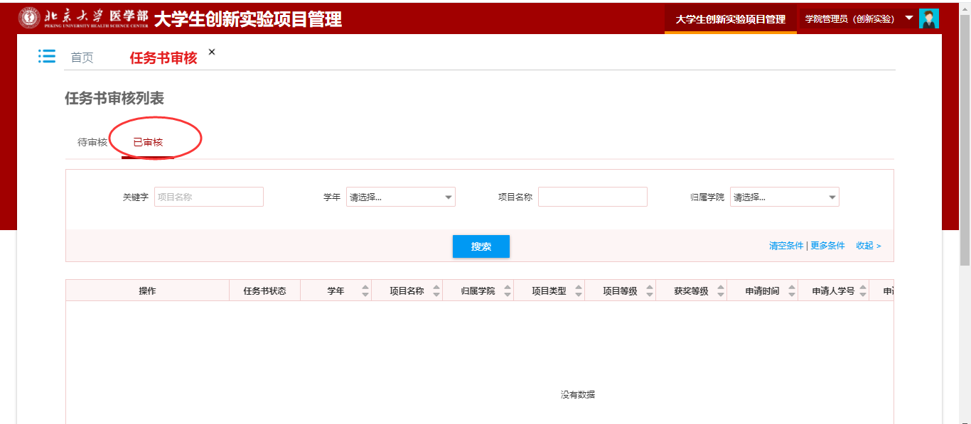
图26
- 项目进度查询
项目进度查询提供所有项目的查询功能，可以查询到项目每个节点的状态，包含是否强制终止、立项状态、任务书状态、中期检查状态、提前终止状态、结项状态等，同时可以对项目进行强制终止操作。
如下图27所示，在【项目管理】一级菜单下点击“项目进度查询”图标，进入下图28的页面。
勾选项目后点击【强制终止】按钮，弹出图29的页面，输入强制终止说明点击【保存】按钮完成强制终止操作。
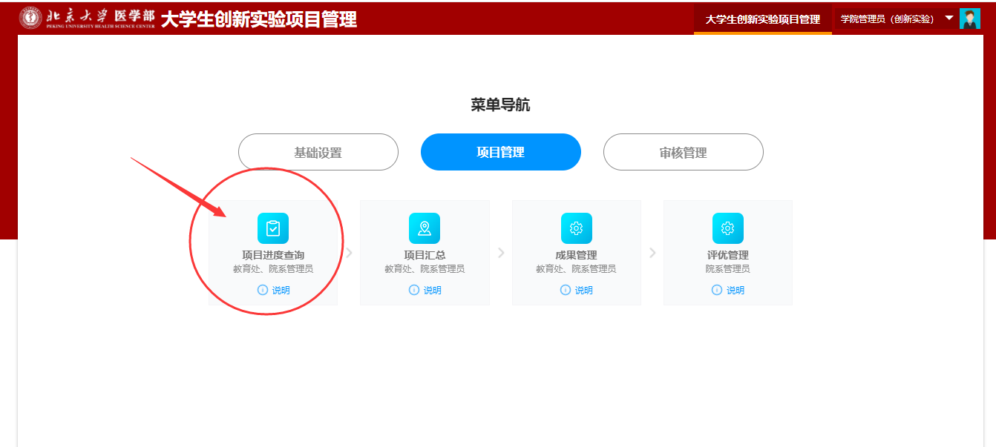
图27
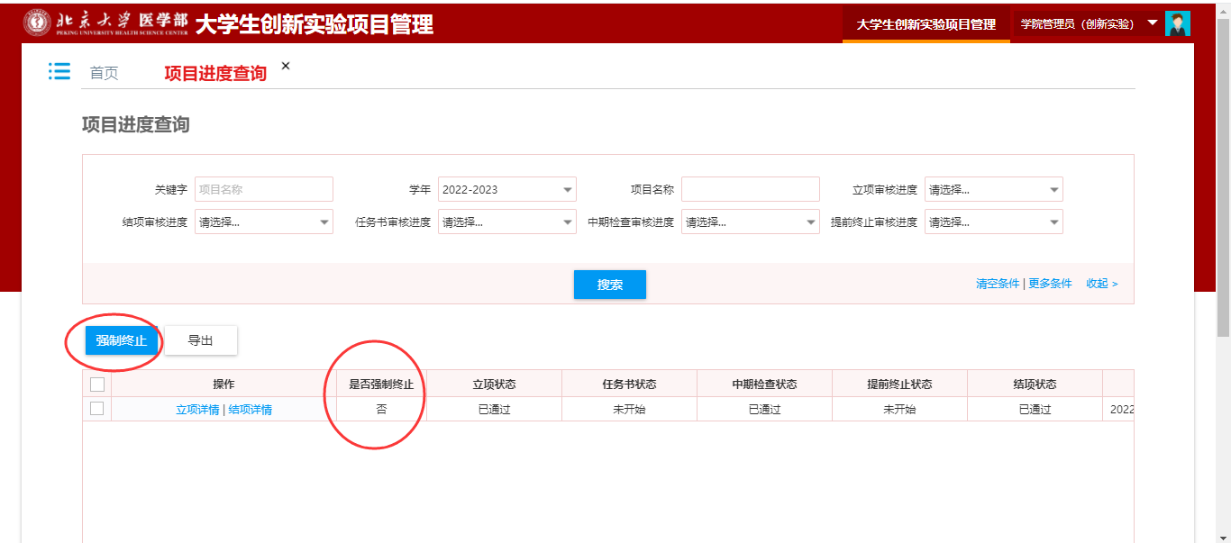
图28
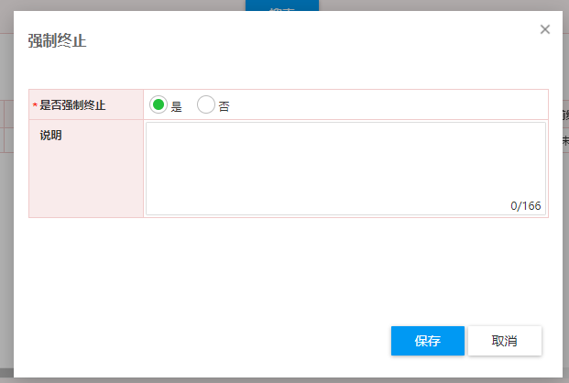
图29
- 项目汇总
项目汇总可以查询到已经立项审核通过的项目信息，可以查询到立项详情和结项详情内容。如下图30所示，在【项目管理】一级菜单下点击“项目汇总”图标，进入下图31的页面。
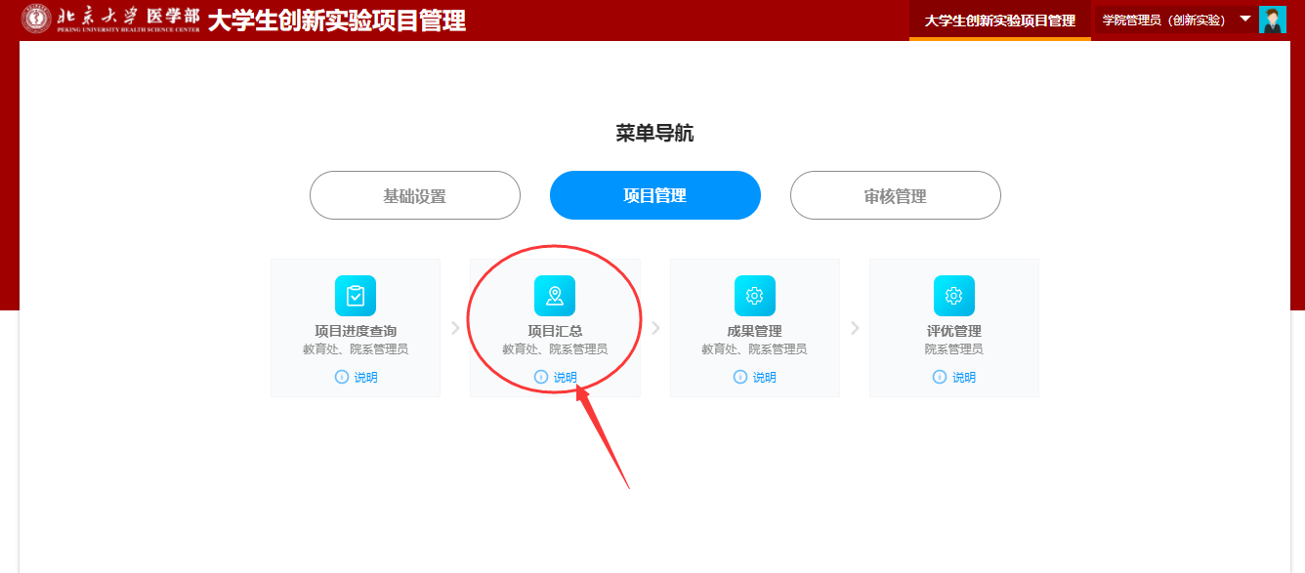
图30
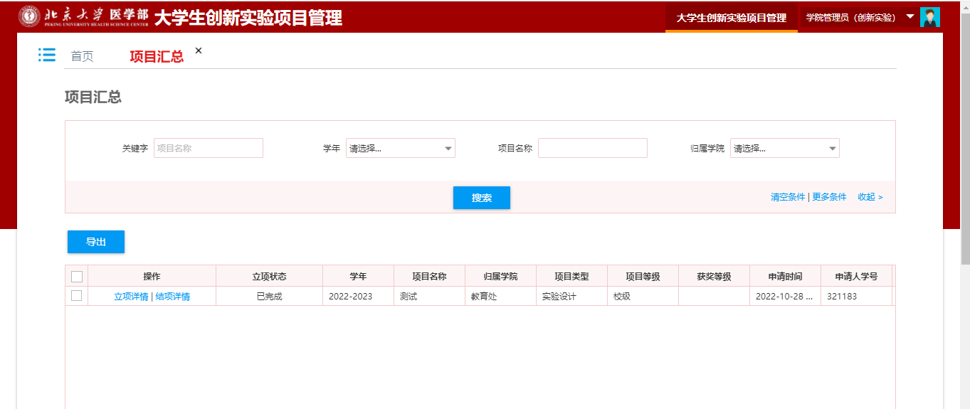
图31
- 成果管理
成果管理提供学院管理员对学生上传的所有成果数据的查询和下载。如下图32所示，在【项目管理】一级菜单下点击“成果管理”图标，进入下图33的页面。
在图33页面中，点击操作列按钮【成果查看】可以查看学生上传的项目成果附件。
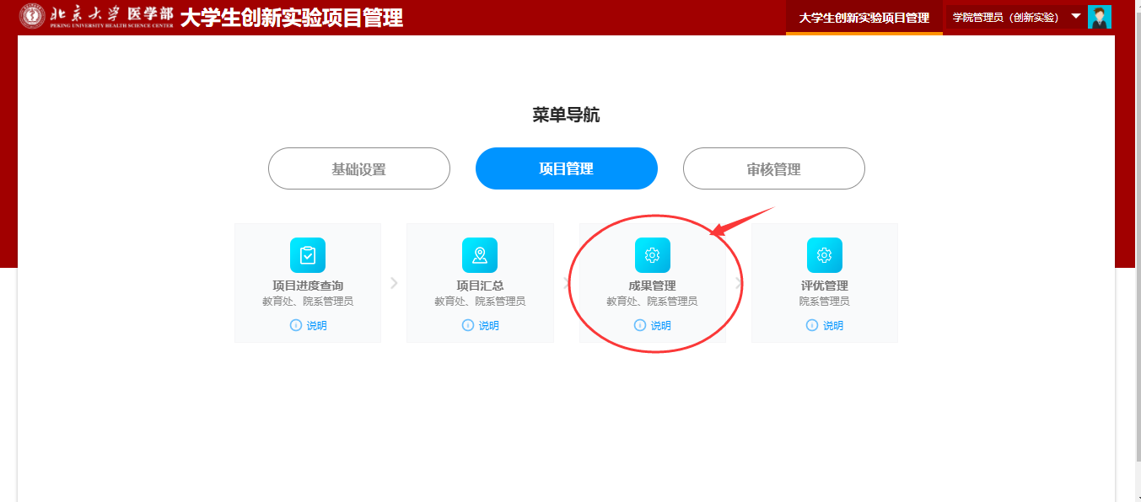
图32
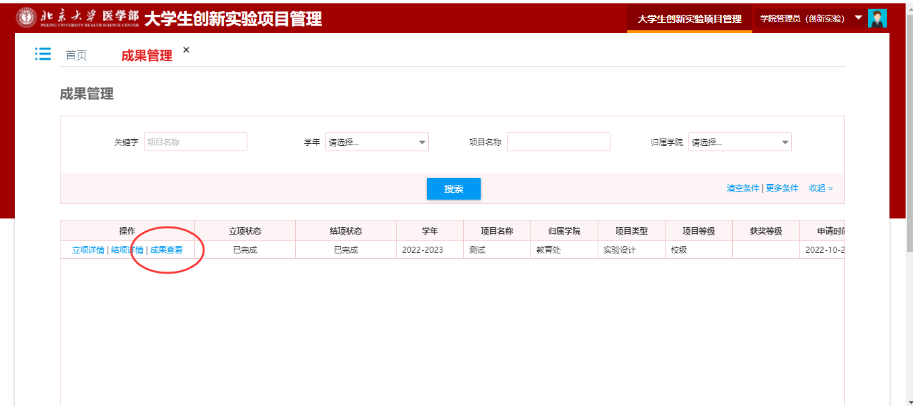
图33
- 评优管理
评优管理提供学院管理员对已经结项的项目进行推优。如下图34所示，在【项目管理】一级菜单下点击“评优管理”图标，进入下图35的页面。
在图35页面中，点击操作列按钮【评优】或勾选项目后点击【评优】操作按钮弹出下图36的对话框，选择学院评优等级并填写评优说明后点击【提交】按钮。
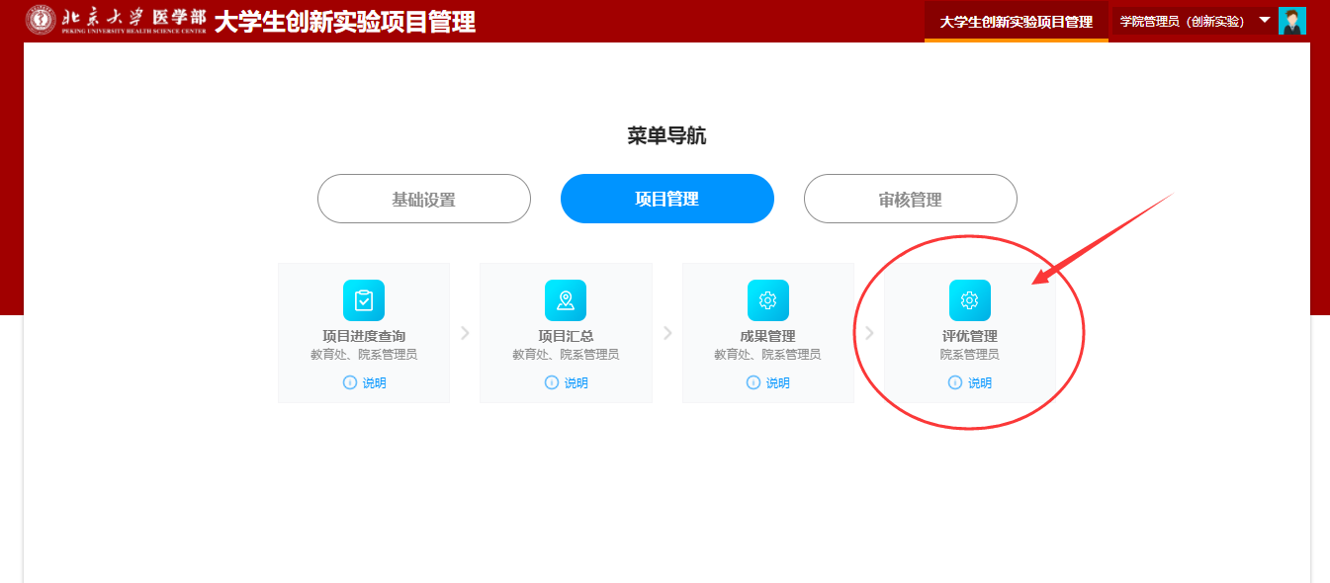
图34
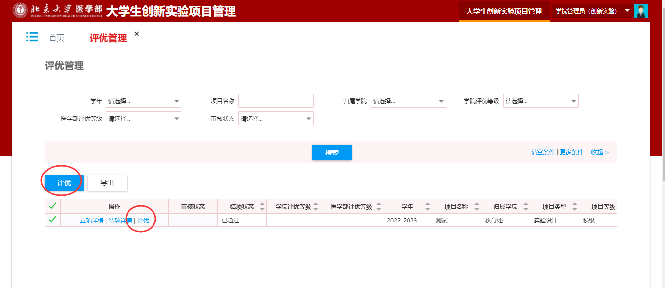
图35
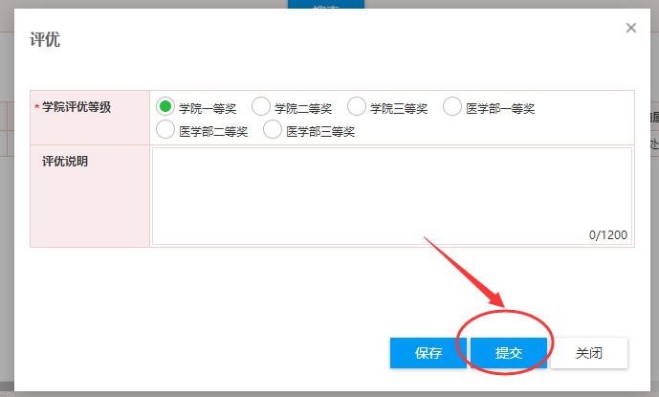
图36
============文档结束============

